职业卫生技术服务报告网上公示信息表
项目信息 | 项目名称 | 丰田汽车（常熟）零部件有限公司控制效果评价
项目信息 | 报告质控编号 | 苏职质控（控评）（2026）000077
用人单位信息 | 用人单位名称 | 丰田汽车（常熟）零部件有限公司
用人单位信息 | 服务地址 | 常熟市高新技术开发区黄浦江路68号
用人单位信息 | 联系人 | 查锦薇
职业卫生技术服务机构信息 | 机构名称 | 江苏康达检测技术股份有限公司
职业卫生技术服务机构信息 | 资质证书编号 | （苏）卫职技字[2021]第049号
项目组  人员信息 | 项目组成员 | 朱素杰、倪玲飞、张梦磊、陈中秋、孙传甫、李书芹、左成静、熊兴瑞
项目组  人员信息 | 现场调查人员 | 倪玲飞、陈中秋 | 用人单位陪同人员 |  | 现场调查时间 | 2025-12-16~2025-12-16
项目组  人员信息 | 现场采样测量人员 | 朱素杰、张梦磊、熊兴瑞 | 用人单位陪同人员 |  | 现场采样测量时间 | 2026-01-20~2026-01-22
项目组  人员信息 | 实验室分析人员 | 孙传甫、李书芹、左成静 |  |  | 实验室分析时间
技术服务  图像影像 | 现场调查 | - 门口照片  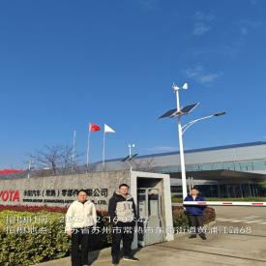  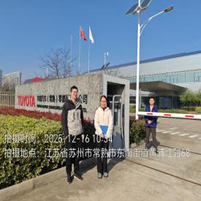  - 现场照片（如无提供用人单位保密相关证明）  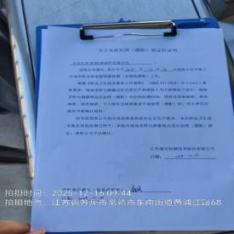
技术服务  图像影像 | 现场采样测量 | - 门口照片  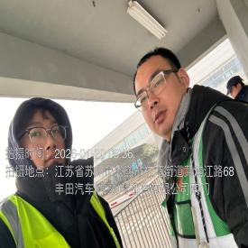  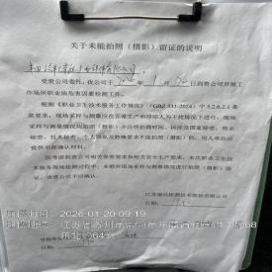  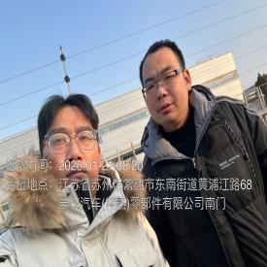  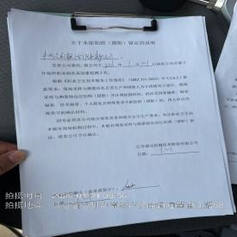  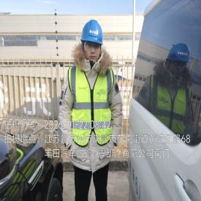  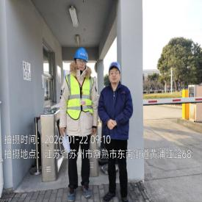  - 现场照片（如无提供用人单位保密相关证明）  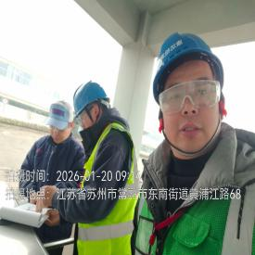  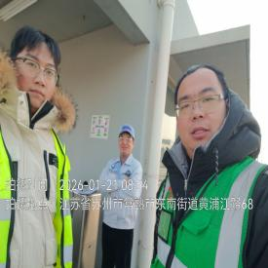  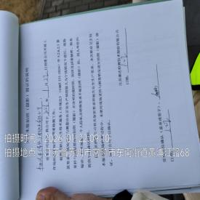

职业卫生技术服务报告网上公示信息表
项目信息 | 项目名称 | 丰田汽车（常熟）零部件有限公司控制效果评价
项目信息 | 报告质控编号 | 苏职质控（控评）（2026）000079
用人单位信息 | 用人单位名称 | 丰田汽车（常熟）零部件有限公司
用人单位信息 | 服务地址 | 常熟市高新技术开发区黄浦江路68号
用人单位信息 | 联系人 | 查锦薇
职业卫生技术服务机构信息 | 机构名称 | 江苏康达检测技术股份有限公司
职业卫生技术服务机构信息 | 资质证书编号 | （苏）卫职技字[2021]第049号
项目组  人员信息 | 项目组成员 | 朱素杰、倪玲飞、张梦磊、陈中秋、熊兴瑞
项目组  人员信息 | 现场调查人员 | 倪玲飞、陈中秋 | 用人单位陪同人员 |  | 现场调查时间 | 2025-12-16~2025-12-16
项目组  人员信息 | 现场采样测量人员 | 朱素杰、张梦磊、熊兴瑞 | 用人单位陪同人员 |  | 现场采样测量时间 | 2026-01-20~2026-01-22
项目组  人员信息 | 实验室分析人员 |  |  |  | 实验室分析时间
技术服务  图像影像 | 现场调查 | - 门口照片  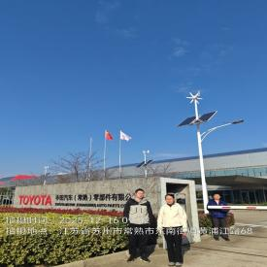  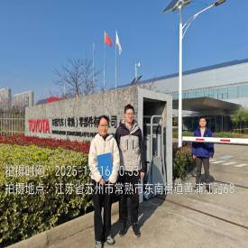  - 现场照片（如无提供用人单位保密相关证明）  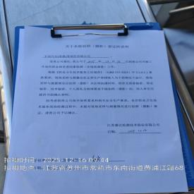
技术服务  图像影像 | 现场采样测量 | - 门口照片  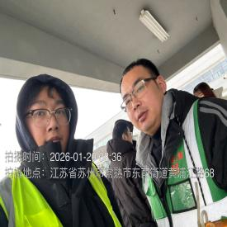  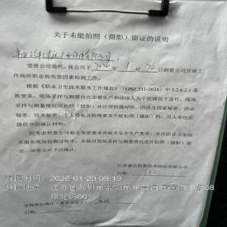  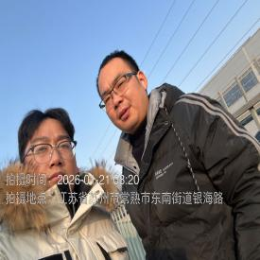  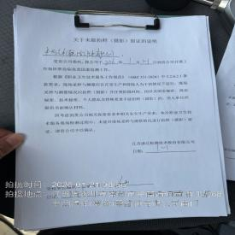  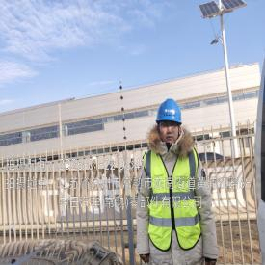  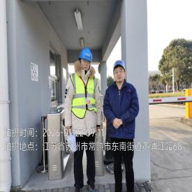  - 现场照片（如无提供用人单位保密相关证明）  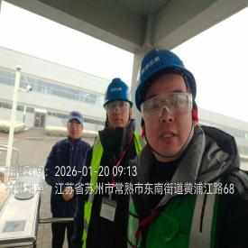  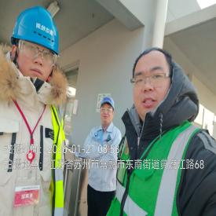  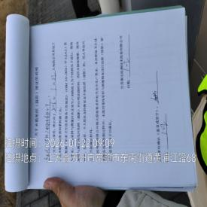

职业卫生技术服务报告网上公示信息表
项目信息 | 项目名称 | 苏州赛斯迪电子科技有限公司定期检测
项目信息 | 报告质控编号 | 苏职质控（定期）（2026）003909
用人单位信息 | 用人单位名称 | 苏州赛斯迪电子科技有限公司
用人单位信息 | 服务地址 | 苏州市吴中区甪直镇东庄路21号
用人单位信息 | 联系人 | 张灿
职业卫生技术服务机构信息 | 机构名称 | 江苏康达检测技术股份有限公司
职业卫生技术服务机构信息 | 资质证书编号 | （苏）卫职技字[2021]第049号
项目组  人员信息 | 项目组成员 | 周丽、浦宗浩、王倩、徐旖旎、陈中秋
项目组  人员信息 | 现场调查人员 | 浦宗浩、陈中秋 | 用人单位陪同人员 |  | 现场调查时间 | 2026-02-26~2026-02-26
项目组  人员信息 | 现场采样测量人员 | 浦宗浩、陈中秋 | 用人单位陪同人员 |  | 现场采样测量时间 | 2026-02-26~2026-02-26
项目组  人员信息 | 实验室分析人员 | 周丽、王倩、徐旖旎 |  |  | 实验室分析时间
技术服务  图像影像 | 现场调查 | - 门口照片  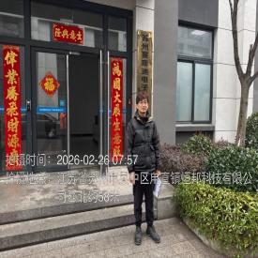  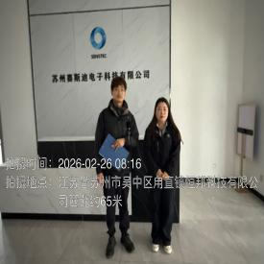  - 现场照片（如无提供用人单位保密相关证明）  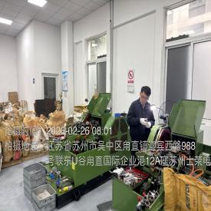
技术服务  图像影像 | 现场采样测量 | - 门口照片  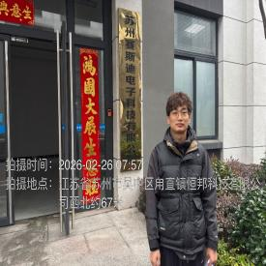  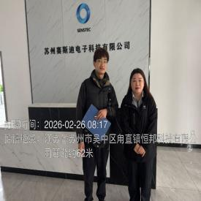  - 现场照片（如无提供用人单位保密相关证明）  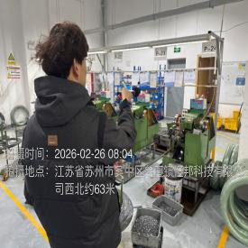  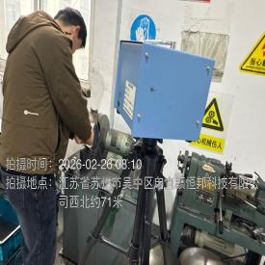

职业卫生技术服务报告网上公示信息表
项目信息 | 项目名称 | 苏州卓德电子有限公司定期检测
项目信息 | 报告质控编号 | 苏职质控（定期）（2026）003876
用人单位信息 | 用人单位名称 | 苏州卓德电子有限公司
用人单位信息 | 服务地址 | 苏州市吴中区木渎镇木胥西路111号1幢
用人单位信息 | 联系人 | 刘睿
职业卫生技术服务机构信息 | 机构名称 | 江苏康达检测技术股份有限公司
职业卫生技术服务机构信息 | 资质证书编号 | （苏）卫职技字[2021]第049号
项目组  人员信息 | 项目组成员 | 周丽、何帅、杨建峰、王倩、徐旖旎
项目组  人员信息 | 现场调查人员 | 何帅、杨建峰 | 用人单位陪同人员 |  | 现场调查时间 | 2026-02-06~2026-02-06
项目组  人员信息 | 现场采样测量人员 | 何帅、杨建峰 | 用人单位陪同人员 |  | 现场采样测量时间 | 2026-02-06~2026-02-06
项目组  人员信息 | 实验室分析人员 | 周丽、王倩、徐旖旎 |  |  | 实验室分析时间
技术服务  图像影像 | 现场调查 | - 门口照片  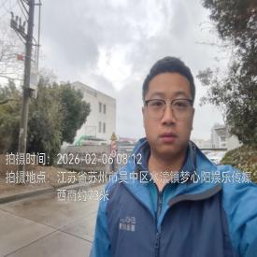  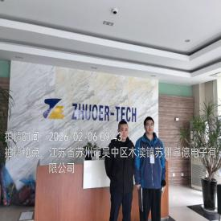  - 现场照片（如无提供用人单位保密相关证明）  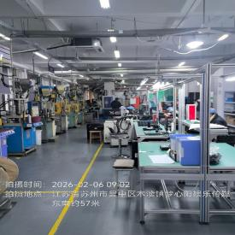
技术服务  图像影像 | 现场采样测量 | - 门口照片  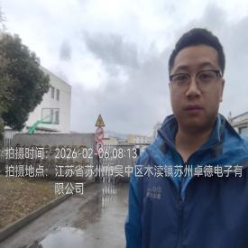  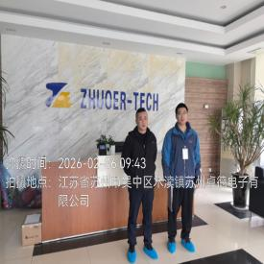  - 现场照片（如无提供用人单位保密相关证明）  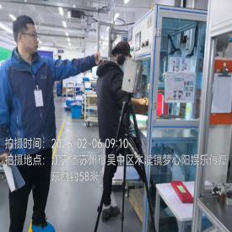  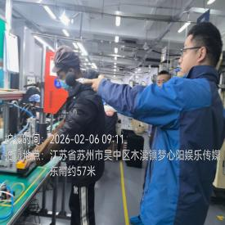

职业卫生技术服务报告网上公示信息表
项目信息 | 项目名称 | 吉安汽车配件(苏州)有限公司定期检测
项目信息 | 报告质控编号 | 苏职质控（定期）（2026）003128
用人单位信息 | 用人单位名称 | 吉安汽车配件(苏州)有限公司
用人单位信息 | 服务地址 | 苏州高新区金沙江路158号环保产业园B区6号、8号厂房
用人单位信息 | 联系人 | 赵海峰
职业卫生技术服务机构信息 | 机构名称 | 江苏康达检测技术股份有限公司
职业卫生技术服务机构信息 | 资质证书编号 | （苏）卫职技字[2021]第049号
项目组  人员信息 | 项目组成员 | 周丽、陶玲琳、徐旖旎、唐泽田、熊兴瑞
项目组  人员信息 | 现场调查人员 | 唐泽田、熊兴瑞 | 用人单位陪同人员 |  | 现场调查时间 | 2026-01-30~2026-01-30
项目组  人员信息 | 现场采样测量人员 | 唐泽田、熊兴瑞 | 用人单位陪同人员 |  | 现场采样测量时间 | 2026-01-30~2026-01-30
项目组  人员信息 | 实验室分析人员 | 周丽、陶玲琳、徐旖旎 |  |  | 实验室分析时间
技术服务  图像影像 | 现场调查 | - 门口照片  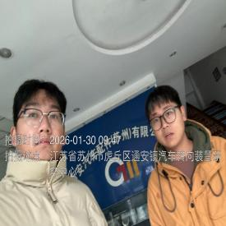  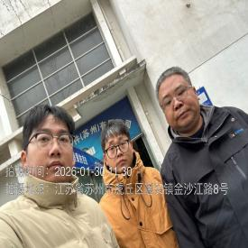  - 现场照片（如无提供用人单位保密相关证明）  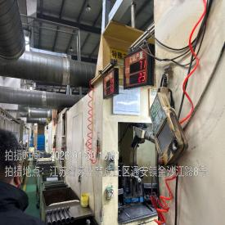
技术服务  图像影像 | 现场采样测量 | - 门口照片  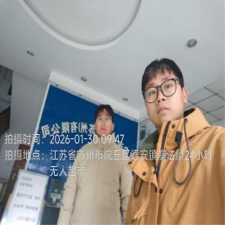  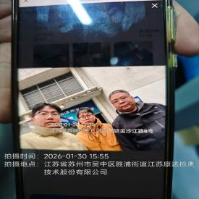  - 现场照片（如无提供用人单位保密相关证明）  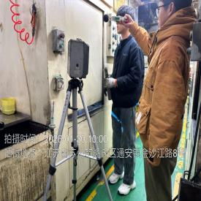  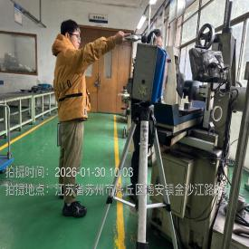  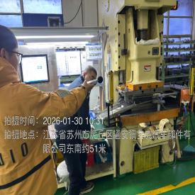

职业卫生技术服务报告网上公示信息表
项目信息 | 项目名称 | 苏州尤科瑞智能科技有限公司定期检测
项目信息 | 报告质控编号 | 苏职质控（定期）（2026）003908
用人单位信息 | 用人单位名称 | 苏州尤科瑞智能科技有限公司
用人单位信息 | 服务地址 | 常熟市梅李镇钢城路18号
用人单位信息 | 联系人 | 王盼
职业卫生技术服务机构信息 | 机构名称 | 江苏康达检测技术股份有限公司
职业卫生技术服务机构信息 | 资质证书编号 | （苏）卫职技字[2021]第049号
项目组  人员信息 | 项目组成员 | 周丽、杨建峰、王倩、徐旖旎、陶鸿飞
项目组  人员信息 | 现场调查人员 | 杨建峰、陶鸿飞 | 用人单位陪同人员 |  | 现场调查时间 | 2026-02-05~2026-02-05
项目组  人员信息 | 现场采样测量人员 | 杨建峰、陶鸿飞 | 用人单位陪同人员 |  | 现场采样测量时间 | 2026-02-05~2026-02-05
项目组  人员信息 | 实验室分析人员 | 周丽、王倩、徐旖旎 |  |  | 实验室分析时间
技术服务  图像影像 | 现场调查 | - 门口照片  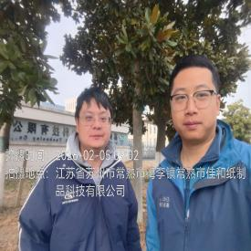  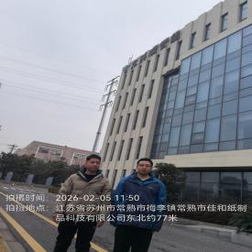  - 现场照片（如无提供用人单位保密相关证明）  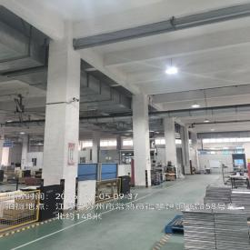
技术服务  图像影像 | 现场采样测量 | - 门口照片  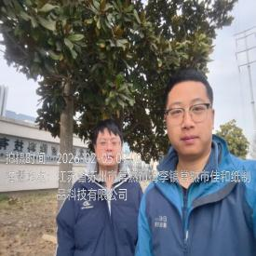  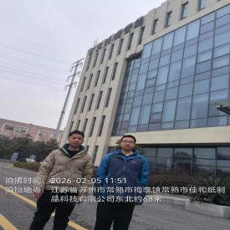  - 现场照片（如无提供用人单位保密相关证明）  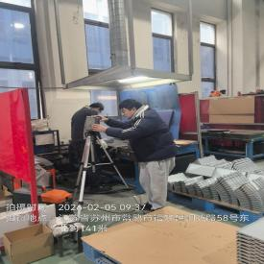  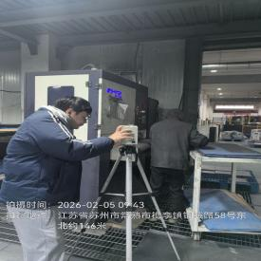

职业卫生技术服务报告网上公示信息表
项目信息 | 项目名称 | 苏州戈雷姆智能科技有限公司定期检测
项目信息 | 报告质控编号 | 苏职质控（定期）（2026）003749
用人单位信息 | 用人单位名称 | 苏州戈雷姆智能科技有限公司
用人单位信息 | 服务地址 | 江苏省苏州市吴中区横泾街道天鹅荡路2588号2幢工业厂房
用人单位信息 | 联系人 | 牛多邦
职业卫生技术服务机构信息 | 机构名称 | 江苏康达检测技术股份有限公司
职业卫生技术服务机构信息 | 资质证书编号 | （苏）卫职技字[2021]第049号
项目组  人员信息 | 项目组成员 | 浦宗浩、吴秋硕、章子豪、陈祖玉、熊兴瑞
项目组  人员信息 | 现场调查人员 | 浦宗浩、熊兴瑞 | 用人单位陪同人员 |  | 现场调查时间 | 2026-02-06~2026-02-06
项目组  人员信息 | 现场采样测量人员 | 浦宗浩、熊兴瑞 | 用人单位陪同人员 |  | 现场采样测量时间 | 2026-02-06~2026-02-06
项目组  人员信息 | 实验室分析人员 | 吴秋硕、章子豪、陈祖玉 |  |  | 实验室分析时间
技术服务  图像影像 | 现场调查 | - 门口照片  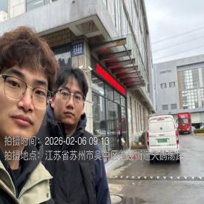  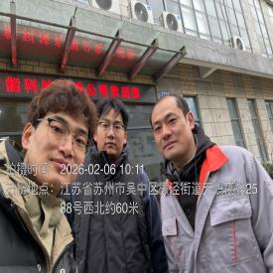  - 现场照片（如无提供用人单位保密相关证明）  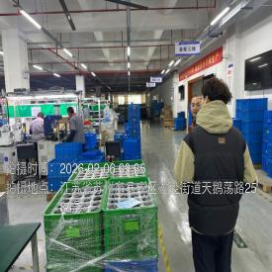
技术服务  图像影像 | 现场采样测量 | - 门口照片  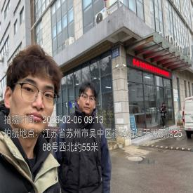  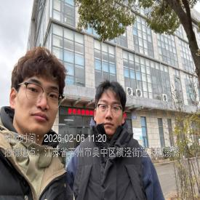  - 现场照片（如无提供用人单位保密相关证明）  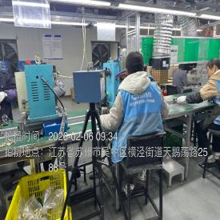  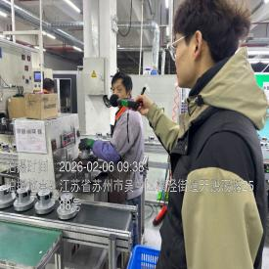  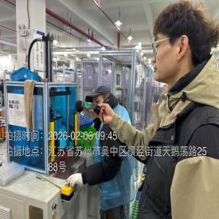

职业卫生技术服务报告网上公示信息表
项目信息 | 项目名称 | 皇裕精密技术（苏州）股份有限公司（江浦南路厂区）现状评价
项目信息 | 报告质控编号 | 苏职质控（现状）（2026）000213
用人单位信息 | 用人单位名称 | 皇裕精密技术（苏州）股份有限公司（江浦南路厂区）
用人单位信息 | 服务地址 | 江苏省昆山市锦溪镇江浦南路1128号
用人单位信息 | 联系人 | 王萍娟
职业卫生技术服务机构信息 | 机构名称 | 江苏康达检测技术股份有限公司
职业卫生技术服务机构信息 | 资质证书编号 | （苏）卫职技字[2021]第049号
项目组  人员信息 | 项目组成员 | 朱素杰、周丽、叶圆圆、赵文涛、王倩、徐旖旎、杜亚芳
项目组  人员信息 | 现场调查人员 | 叶圆圆、杜亚芳 | 用人单位陪同人员 |  | 现场调查时间 | 2026-01-15~2026-01-15
项目组  人员信息 | 现场采样测量人员 | 朱素杰、赵文涛 | 用人单位陪同人员 |  | 现场采样测量时间 | 2026-02-04~2026-02-06
项目组  人员信息 | 实验室分析人员 | 周丽、王倩、徐旖旎 |  |  | 实验室分析时间
技术服务  图像影像 | 现场调查 | - 门口照片  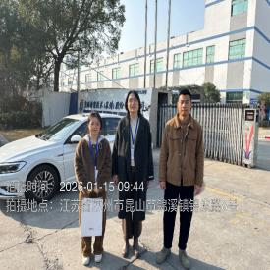  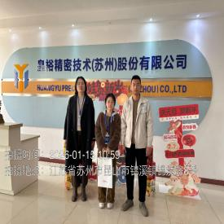  - 现场照片（如无提供用人单位保密相关证明）  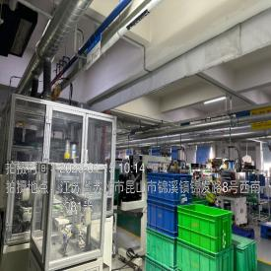
技术服务  图像影像 | 现场采样测量 | - 门口照片  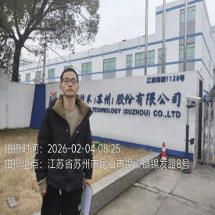  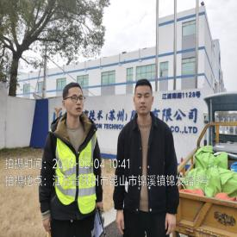  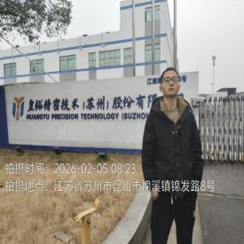  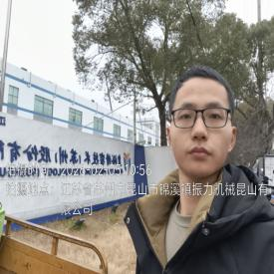  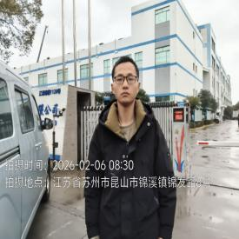  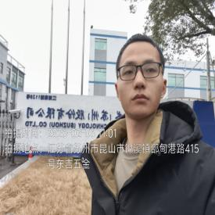  - 现场照片（如无提供用人单位保密相关证明）  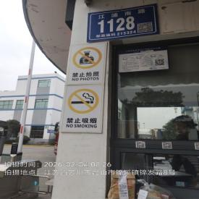  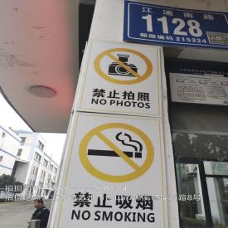  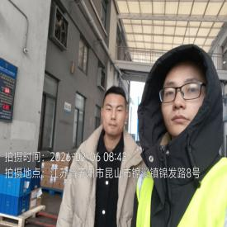  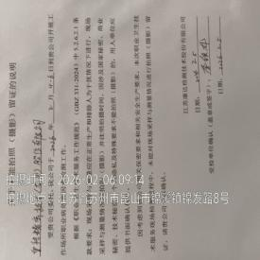

职业卫生技术服务报告网上公示信息表
项目信息 | 项目名称 | 科纳技术（苏州）有限公司定期检测
项目信息 | 报告质控编号 | 苏职质控（定期）（2026）003980
用人单位信息 | 用人单位名称 | 科纳技术（苏州）有限公司
用人单位信息 | 服务地址 | 苏州工业园区综合保税区启明路158 号建屋第四号厂房
用人单位信息 | 联系人 | 叶紫琳
职业卫生技术服务机构信息 | 机构名称 | 江苏康达检测技术股份有限公司
职业卫生技术服务机构信息 | 资质证书编号 | （苏）卫职技字[2021]第049号
项目组  人员信息 | 项目组成员 | 何帅、陶鸿飞、孙传甫、李书芹、左成静
项目组  人员信息 | 现场调查人员 | 何帅、陶鸿飞 | 用人单位陪同人员 |  | 现场调查时间 | 2026-02-28~2026-02-28
项目组  人员信息 | 现场采样测量人员 | 何帅、陶鸿飞 | 用人单位陪同人员 |  | 现场采样测量时间 | 2026-02-28~2026-02-28
项目组  人员信息 | 实验室分析人员 | 孙传甫、李书芹、左成静 |  |  | 实验室分析时间
技术服务  图像影像 | 现场调查 | - 门口照片  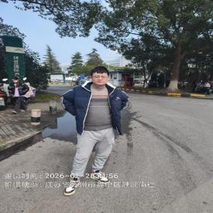  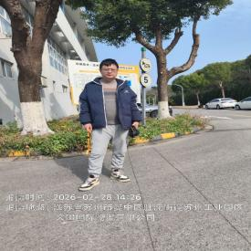  - 现场照片（如无提供用人单位保密相关证明）  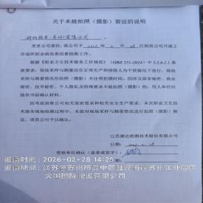
技术服务  图像影像 | 现场采样测量 | - 门口照片  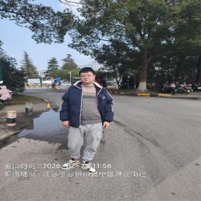  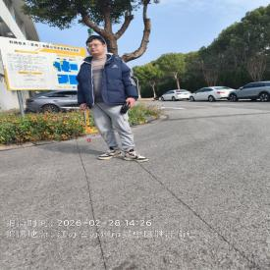  - 现场照片（如无提供用人单位保密相关证明）  